2019.gada 7.martā

Visiem iespējamiem Pretendentiem

Atklāts konkurss
“Mēbeļu piegāde un uzstādīšana Jelgavas novada pašvaldības Sociālās aprūpes un rehabilitācijas centriem”
(ID. Nr. JNP 2019/13)

Precizējumi

Iepirkuma komisija precizē Tehniskās specifikācijas 1.daļa. “Mēbeļu piegāde Sociālās aprūpes un rehabilitācijas centriem” pozīciju Nr.29 “Matracis” – matrača augstums – 20 cm.

Nr.p.k. | Pozīcija | Apraksts | Izmēri (mm) | Skaits
29 | Matracis  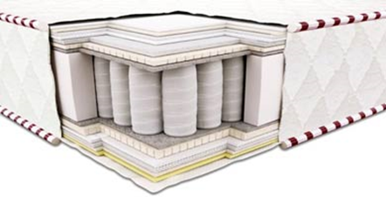 | Matrača sastāvs:  Noņemams stepēts apvalks  1.Kokvilna  2.Hollcon šķiedra 25mm  3.Kokosa koira 20mm  4.Hollcon šķiedra 25mm | Matrača izmēri-900x2000 mm  Matrača augstums 20 cm | 8

Iepirkuma komisijas priekšsēdētāja A.Udalova

